**LAPORAN PRAKTIKUM**

**DASAR PEMROGAMAN**



**DISUSUN OLEH:**

**EKO RACHMAT SATRIYO (2100018142)**

**SABTU 07.30-KELAS C**

**PROGRAM STUDI TEKNIK INFORMATIKA**

**FAKULTAS TEKNOLOGI INDUSTRI**

**UNIVERSITAS AHMAD DAHLAN**

**OKTOBER 2021**

# PRAKTEK NOMOR 2

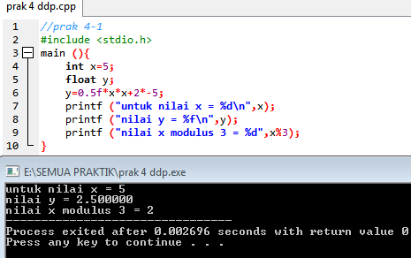

*Mengetikkan program (modul) dan hasilnya*

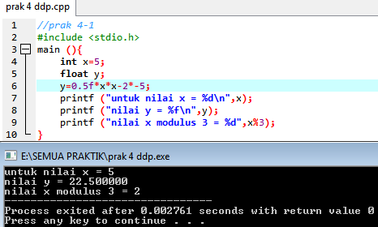

*Memodifikasi program(baris 6)*

# PRAKTEK 4-2

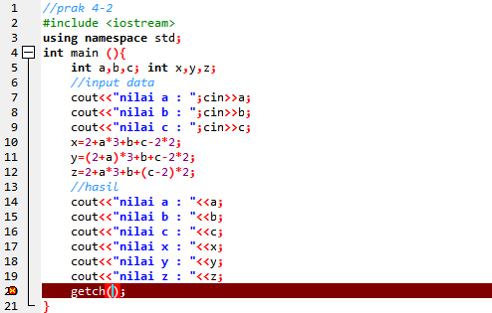

*Menuliskan program spt pada modul(atas) dan hasil output modul(bawah)*

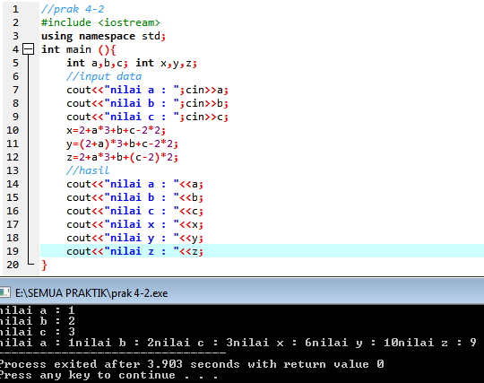

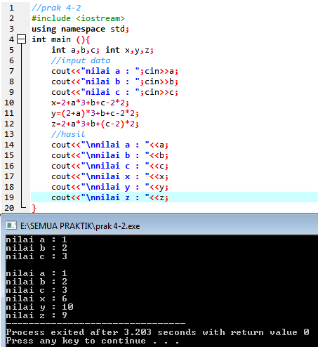

*Input dan output(1) saya*

Analisis nilai

x=2+a*3+b+c-2*2 => 2+(1x3)+2+3-(2x2)

=> 2+3+5-4=6

y=(2+a)*3+b+c-2*2 =>((2+1)x3)+2+3-(2x2)

=>9+5-4=10

z=2+a*3+b+(c-2)*2 =>2+(1x3)+2+((3-2)x2)

=>5+2+2=9

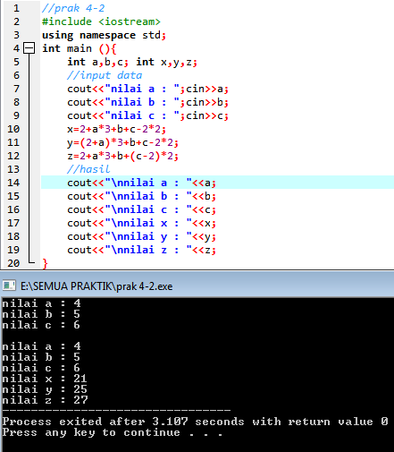

*Input dan output(2) saya*

x=2+a*3+b+c-2*2 =>2+(4x3)+5+6-(2x2)

=>2+12+11-4=21

y=(2+a)*3+b+c-2*2 =>((2+4)x3)+5+6-(2x2)

=>18+11-4=25

z=2+a*3+b+(c-2)*2 =>2+(4x3)+5+((6-2)x2)

=>2+12+5+8=27

# PRAKTEK 4-3

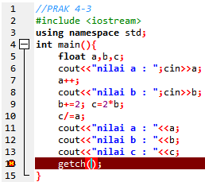

*Menuliskan seperti di modul*

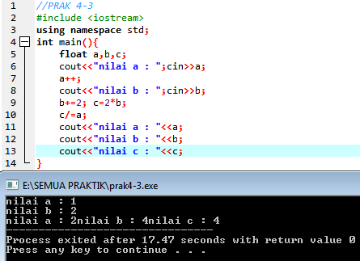

*Output modul*

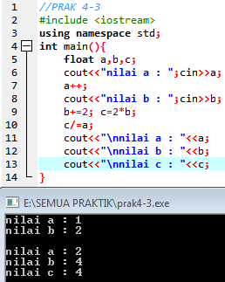

*Input dan Output (1)*

1. a++ => 1+1

=2

1. b+=2 =>2+2

=4

1. c=2xb =>2x4

=8

1. c=/a =>8/2

=4

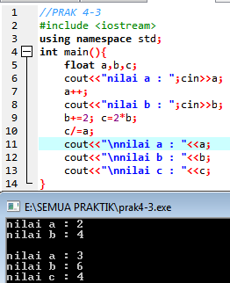

*Input dan Output (2)*

1. a++ => 2+1

=3

1. b+=2 =>4+2

=6

1. c=2xb =>2x6

=12

1. c=/a =>12/3

=4

# PRAKTEK 4-4

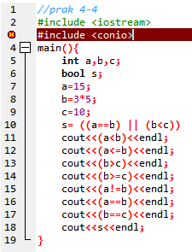

*Menuliskan pada modul(error 1)*

*Seharusnya conio.h*

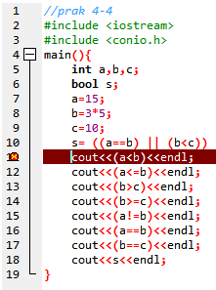

*Menuliskan pada modul(error 2)*

*kurang using namespace*

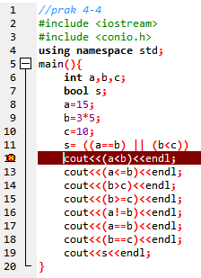

*Menuliskan pada modul(error 3)*

*Baris 11 kurang ;*

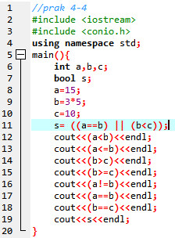

*Hasil perbaikan*

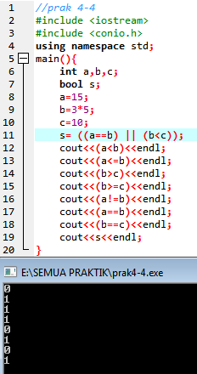

*Program dan hasilnya*

Analisis

Program hanya mengeluarkan 0 (false) dan 1(true) karena menggunakan tipe data bool dibuktikan dengan salah satu persamaan berikut.

a=15;

b=3*5;

c=10;

Baris 14

b>c menghasilkan 1 yang artinya benar

15>10

# PRAKTEK 4-5

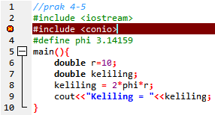

*Menuliskan pada modul(error 1)*

*Seharusnya conio.h*

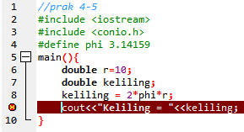

*Menuliskan pada modul(error 2)*

*kurang using namespace*

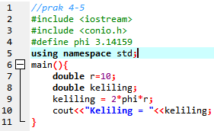

*Hasil perbaikan*

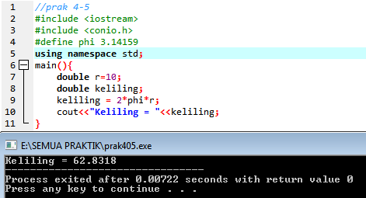

*Hasil program dan output*

# PROGRAM KONVERSI SUHU

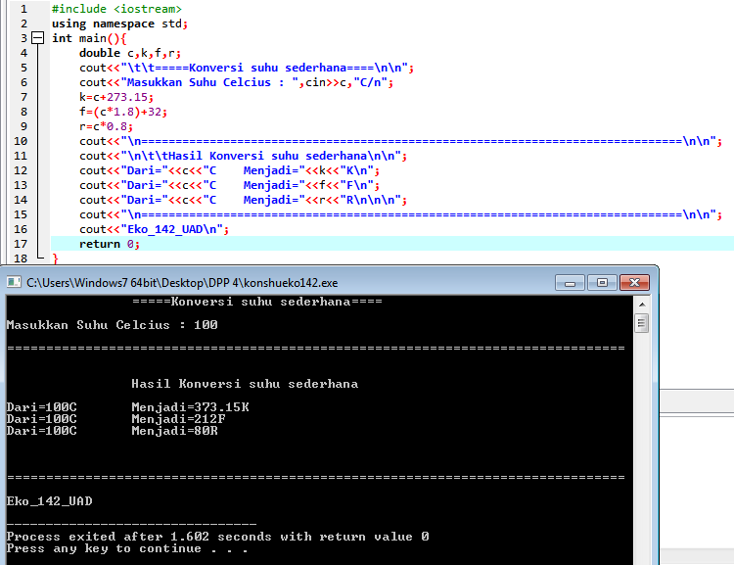

Saya menggunakan tipe data double agar bisa menampung lebih banyak desimal daripada float.Untuk penulisan program terdapat pada gambar (input dan output).